文档类别：维护文档
密 级：保密

FLW802C/FLW802C-L1/FLW802C-L2系列
产品使用说明书

文件状态：  [√] 草稿  [ ] 正式发布  [ ] 正在修改 | 文件标识：
 | 当前版本： | V1.1
 | 作 者：
 | 制作单位
 | 完成日期：
 | 审 核：

文档修改记录表

版本/状态 | 修改人 | 修改时间 | 修改内容
V1.1 |  | 201803013 | 初始内容

版权与许可 深圳市畅锐科技有限公司
版权所有，翻印必究。除非版权法允许，否则，在事先未经书面许可的情况下，严禁复制、改编或翻译本手册。
与此手册相关用户具有以下权力：
A:打印本手册以获得其硬盘拷贝，用于个人、内部或公司用途，而不得用于销售、转售或分发目的；
B:将本手册仅作为深圳市畅锐科技有限公司自助产品的维护使用。

文档声明
本文所含信息如有更改，恕不另行通知。本公司不对本书作任何担保。本公司对于由本书所含错误及其供应、性能或使用所造成的意外性或随发性损失概不负责。

目录

第一章功能环境指标 6
第二章功能 6
USB上电升级功能 7
温控风扇 7
内置随机码软地址设定 7
开机LOGO拼接功能 7
点对点显示功能 7
第三章拼接单元框图 8
第四章系统构成原理 9
第五章 屏幕墙拼接组成框图(2X2) 10
第六章 常见故障处理 10
第七章功能指标 11
第八章实物图及其端口定义 12
LVDS屏接口定义 13
背光电源接口定义 14
第九章尺寸定义 15
第十章软件烧录 15
软件升级指导 15
USB升级步骤 15
ISP升级 16
常见故障分析： 17
第十一章PC软件使用说明 18
计算机的硬件配置要求 18
系统软件要求 18
软件安装 19
系统运行前，确保下列连线正常： 19
系统运行步骤： 19
第十二章主界面 20
介绍ScreenControl拼接控制器软件的功能： 20
普通用户和超级用户切换 20
超级用户主界面： 21
菜单栏功能 21
通讯设置 21
拼接设置 23
矩阵设置 24
开关机设置 27
框架效果 27
图像调整 28
图像 30
色温 30
几何调整 31
前端亮度增益 31
前端亮度补偿 31
画面静止 32
本机保存 32
预案功能 33
字幕功能 36
显示功能 37
用户手册 39
工具栏功能 40
打开连接和关闭连接 40
电源开和电源关 41
输入通道 41
操作区 42
超级用户附加功能 43
附加功能 43
温度控制 43
屏幕设置 43
软ID设置 44
重显率 44
无信号LOGO拼接功能介绍 44
系统配置 45
调试窗口 45
命令显示 45
使用时间限制功能 46
第十三章安全注意事项 53
1.1.1 请认真阅读本手册； 53
1.1.2 保留此手册以备日后使用； 53
1.1.3 设备打开前应检查设备内部是否有异常； 53
1.1.4 注意勿踩到电源线，勿覆盖电源线； 53
1.1.5 对设备任何部分作改动前，请先断电； 53
1.1.6 若发生下列情况，请让维修人员进行检修； 53
1.1.7 电源线或插头损坏； 53
1.1.8 设备无法正常工作； 53
1.1.9 设备损坏； 53
1.1.10 设备有明显裂痕。 53

第一章功能环境指标
输入 | 1路CVBS | 接口为BNC座子, 支持PAL/NTSC 全制式
 | 1路VGA | 支持VGA信号1920×1080P 60Hz以下的大部分 分辨率。
 | 1路DVI | 支持DVI信号3840×2160P30Hz信号以下的分辨率。
 | 2路HDMI | 支持HDMI 3840×2160p60Hz信号以下的分辨率。(预留1路HDMI)
 | 1路USB | 程序升级
 | 1路RJ45 | RS232控制信号环入端口、红外接入转换接口（接口类型为RJ45）；
输出 | 背光 | 背光控制信号输出。
 | LVDS \V_BY_ONE | 支持单双路LVDS，最高可支持WUXGA（1920×1080)屏幕。  支持V_BY_ONE 3840*2160 @ 60Hz输出 （LVDS 和V_BY_ONE二选一）
 | 2路RJ45 | RS232控制信号环出端口

工程系统软件 | 拼接控制系统，RS232接口控制（1路环入，2路环出）
工作温度 | -15℃-65℃
工作湿度 | 5～95％RH
电源电压 | 220V交流供电
功率消耗 | ≤20W

第二章功能
• 全硬件构架，无CPU和操作系统；
• 多总线并行处理，处理功能强大；
• 无病毒感染风险，安全性好；
• 集成多路视频信号源种类：DVI、HDMI、复合视频、VGA；
• 内嵌3D视频亮色分离电路单元；
• 内嵌3D逐行处理及帧频归一转化电路单元；
• 内嵌3D数字信号降噪单元；
• 可全天24小时持续工作；
• 操作方便，配合FTM_CONTROL软件可以灵活的对系统进行操作；
• 可开放底层通讯协议，便于用户灵活采用第三方中控系统；
• RS232 串口远程控制；每单元支持RS232一路环入，两路环出；
1

USB上电升级功能
利用板卡自带的USB接口，以实现FLW802C模块升级，只要在U盘内存入需升级软体，利用U盘连接到对应FLW802C，然后重新上电后，FLW802C检测到升级软体后便自动进入升级模块，对应电源指示灯闪烁提示升级，待指示灯停止闪烁后便升级完成。

温控风扇
内置温度控制启动运转的风扇,可根据实际温度调整风扇运转,以有效的保证风扇使用寿命

内置随机码软地址设定
内置随机码产生器，可以通过RS232通信控制FLW802C盒子产生随机码，此随机码每台机器不一。通过产生唯一的随机码设定每个屏的软地址，以软地址代替硬件地址，方便现场施工。

开机LOGO拼接功能
开机LOGO拼接功能，方便客户按照自身需求配置LOGO的显示，以此达到更好的宣传显示效果。

点对点显示功能
利用此功能，可以方便清晰查看DVI、VGA下的文档，其能达到高清晰度，使得查看文档更清晰明朗。

第三章拼接单元框图
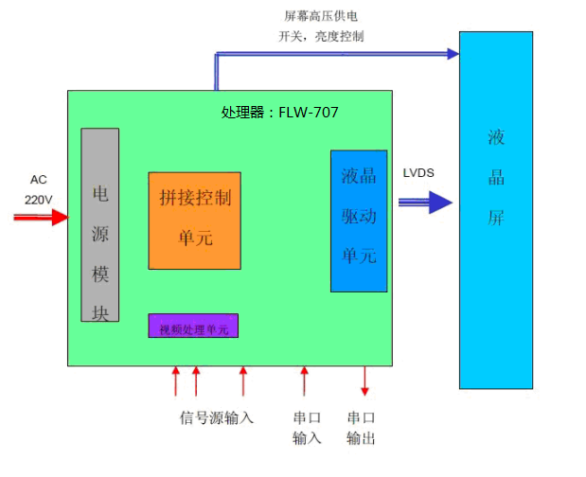
FLW802C
嵌入式处理系统，每一单元都有独立的处理模块和电源模块，通过串口实现单元间的通讯。

第四章系统构成原理
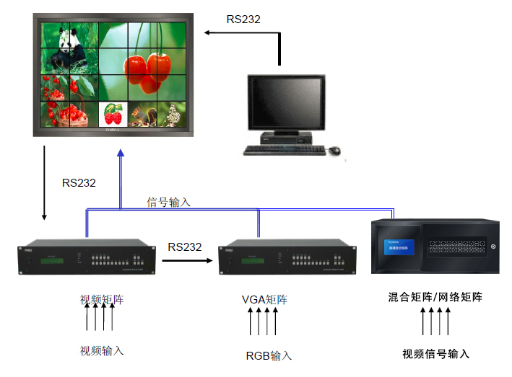

第五章 屏幕墙拼接组成框图(2X2)
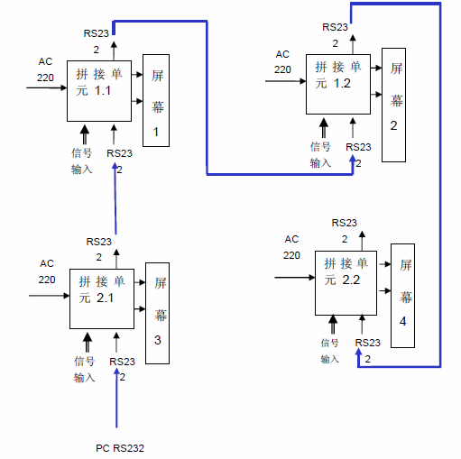

第六章 常见故障处理
当本产品发生故障时，请立即切断电源，请不要试图拆开本机进行维修，可能会造成产品进一步损坏。可按以下步骤进行排除，仍不能解决请与当地经销商或专业维修人员联系。对用户自行维修过的产品，不在公司保修范围。

现象 | 处理方法
不开机（电源指示灯不亮） | 1、检查电源线是否有损坏；  2、电源是否已接入市电；  3、确认电源已打开；  4、电源开关是否损坏；  5、保险是否熔断；
所有单元不受控 | - 检查软件的端口设置是否正确。  - 检查串口线是否有损坏，与产品和PC的接口是否接触良好；  - 检查PC的串口是否有问题，可换一台PC测试；  - 单元的地址是否设置正确，参见地址设置。
单个或多个设备VGA/HDMI无输入 | - 检查单元板与信号源端接口是否接触良好；  - 更换一条VGA或HDMI线测试；  - 该设备是否设置在相应输入状态；  - 输入信号是否超出本产品的输入范围；  - HDMI输入时，确认有抓到DDC，且有输出。

第七章功能指标
工作温度：-15℃- 65℃
工作湿度：相对湿度小于95%
功耗：≤20W
待机功耗：<0.5W
复合视频制式：PAL、NTSC、SECAM
复合视频峰值：1Vp-p
VGA输入：WUXGA（1920x1080）
屏分辨率支持：V_BY_ONE 8lane（3840x2160@30hz），双组8bit LVDS（1920x1080）
温控风扇：自动控制

第八章实物图及其端口定义

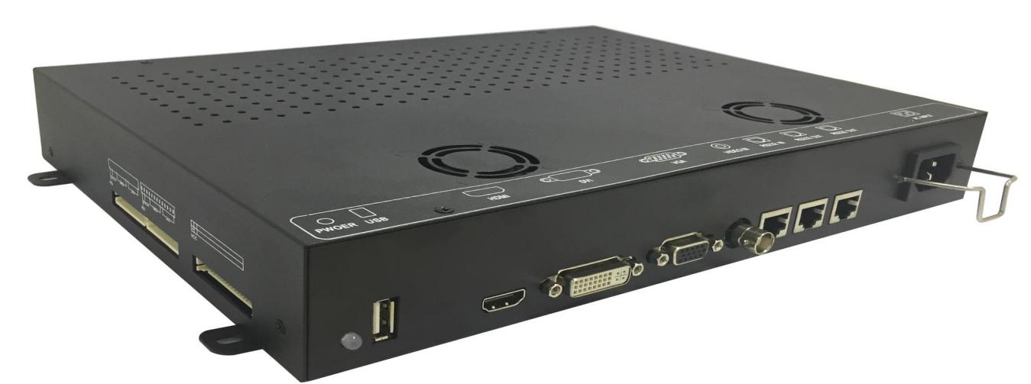
接口定义：
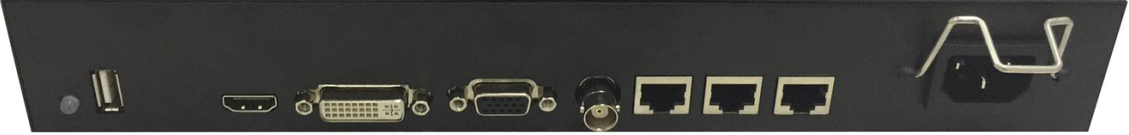
3
4
5
6
7
8
9
10
2
1

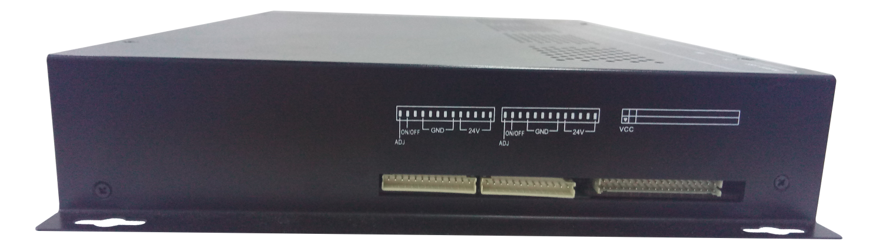
13
1
13
1
36
1
35
2
13
12
11

编号 | 名称 | 说 明
1 | POWER | 电源指示灯。橙色待机，绿色工作；
2 | USB | USB 升级软件接口
3 | HDMI | HDMI信号接口输入
4 | DVI | DVI信号接口输入
5 | VGA | VGA信号接口输入
6 | VIDEO IN | CVBS/复合视频信号接口输入（接口类型为BNC）；
7 | RS232 IN | RS232控制信号输入端口、红外接入转换接口（接口类型为RJ45）；
8-9 | RS232 OUT | RS232控制信号环出接口（接口类型为RJ45，两路）；
10 | POWER | 交流220V输入口
11-12 | Back power | 背光电源接口
13 | LVDS\V_BY_ONE | LVDS\V_BY_ONE屏接口

LVDS屏接口定义

Pin | SYMBOL | NOTES
1,2,3,4 | VCC | Panel Power supply
5,6,7,8 | GND | GND
9、10 | NC | NC
11 | RXE3+ | A-Link Positive LVDS Differential Data Output
12 | RXE3- | A-Link Negative LVDS Differential Data Output
13 | RXEC+ | A-Link Positive LVDS Differential Data Output
14 | RXEC- | A-Link Negative LVDS Differential Data Output
15 | RXE2+ | A-Link Positive LVDS Differential Data Output
16 | RXE2- | A-Link Negative LVDS Differential Data Output
17 | RXE1+ | A-Link Positive LVDS Differential Data Output
18 | RXE1- | A-Link Negative LVDS Differential Data Output
19 | RXE0+ | A-Link Positive LVDS Differential Data Output
20 | RXE0- | A-Link Negative LVDS Differential Data Output
21,22 | GND | GND
23、24 | NC | NC
25 | RXE3+ | B-Link Positive LVDS Differential Data Output
26 | RXE3- | B-Link Negative LVDS Differential Data Output
27 | RXEC+ | B-Link Positive LVDS Differential Data Output
28 | RXEC- | B-Link Negative LVDS Differential Data Output
29 | RXE2+ | B-Link Positive LVDS Differential Data Output
30 | RXE2- | B-Link Negative LVDS Differential Data Output
31 | RXE1+ | B-Link Positive LVDS Differential Data Output
32 | RXE1- | B-Link Negative LVDS Differential Data Output
33 | RXE0+ | B-Link Positive LVDS Differential Data Output
34 | RXE0- | B-Link Negative LVDS Differential Data Output
35,36 | GND | GND

背光电源接口定义
端口（Pin） | 说明
1、2、3、4、5 | +24V
6、7、8、9、10 | GND
11 | 空（NC）
12 | ON/OFF
13 | ADJ

电源定义

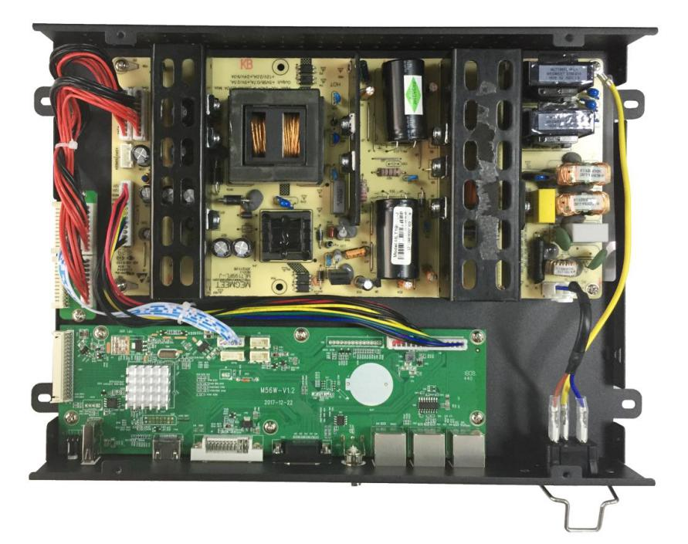
FLW802C M56W-V1.2板卡使用199电源

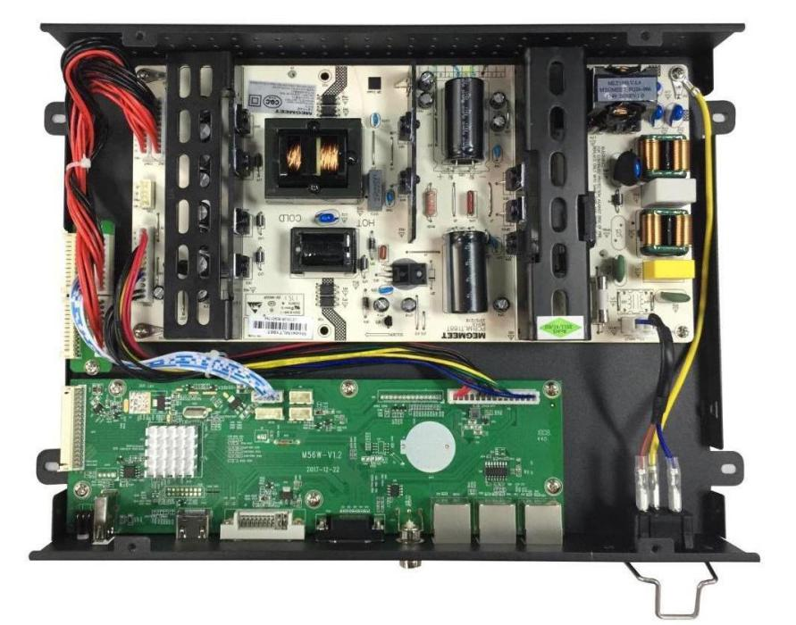
FLW802C-L1 M56W-V1.2板卡使用188电源

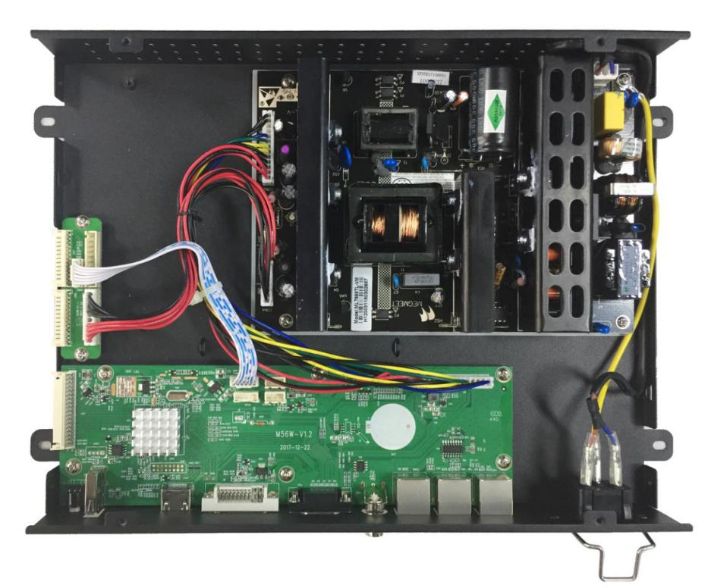
FLW802C-L2 M56W-V1.2板卡使用668电源

第九章尺寸定义
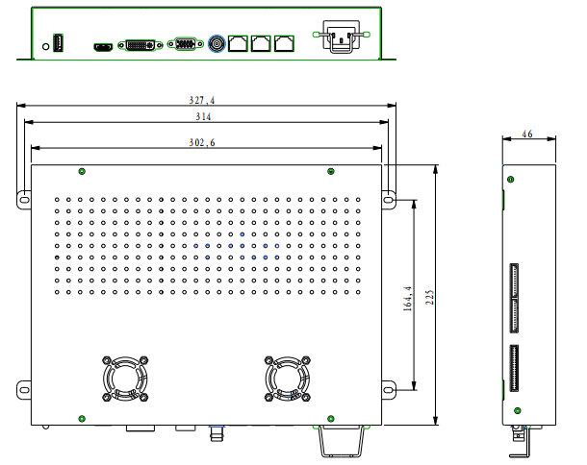

第十章软件烧录

软件升级指导
FLW802C升级有2种方式： 1、USB 升级 2、ISP 升级

USB升级步骤
FLW802C使用USB升级：
（1）首先将需要烧录的软件拷贝到U盘，软件名固定为MERGE.bin
（2）连接设备USB进行升级：
开关电源之后会自动升级，升级过程中会有电源指示灯闪烁提示，当屏幕被重新点亮时则为升级完成，在升级过程中请勿断电，完成之后FLW802C会自动启动。

ISP升级
电脑首先安装ISP工具驱动将ISP工具连接到FLW802C烧录端口，FLW802C上电。
打开ISP_Tool点击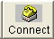连接成功之后会弹出芯片型号，显示如下：
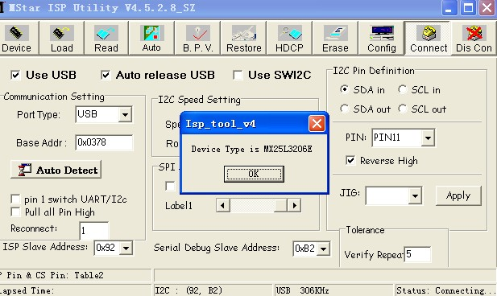

点击主界面 read按键选择需要烧录软件的路径，
点击主界面auto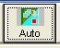然后选择 run 即可进入烧录，

烧录成功如下图所示：

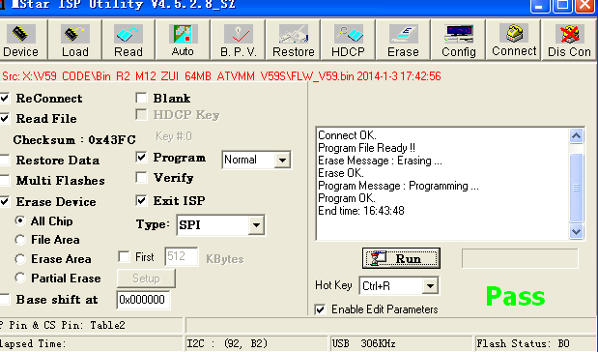

常见故障分析：
点击了 Connect 但是无法正常连接到FLW802C请检查以下几点：
1、盒子是否已经通电；
2、ISP驱动是否正常；
点击ISP 主界面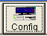
正常情况如图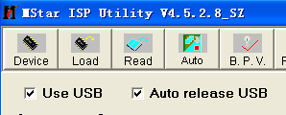
如果上图2个项目是灰色，代表电脑没有识别到ISP工具。
3 、ISP工具线材与FLW802C是否连接正确。

第十一章PC软件使用说明
本章提供PC软件使用说明，包括下列信息:
1.1软件运行环境
1.2软件安装
软件运行环境

计算机的硬件配置要求
安装本软件的计算机硬件配置要求如表所示。
配置要求 | 最低配置
中央处理器 | 奔腾133Mhz
内存 | 128MB RAM
显示器 | 1024×768分辨率显示设备
硬盘驱动器 | 150MB可用硬盘空间
输入设备 | Microsoft兼容的鼠标和键盘  标准的RS232通讯接口
表计算机硬件配置要求

系统软件要求
计算机系统支持操作系统如表所示。
支持系统 | 备注
Windows XP | 32/64bit
Windows 7 | 32/64bit
Windows 8 | 32/64bit
Windows 10 | 32/64bit
表系统软件要求
备注：计算机系统必须带有NET Framework_4.0。

软件安装
将安装包拷贝到计算机中，运行软件安装程序，按操作提示完成软件的安装，在此以在Window7系统的计算机安装为例，安装步骤如下。
1、将ScreenControl安装包拷贝至计算机，打开安装包，如图所示。
图ScreenControl安装包中软件

2、双击安装包中后缀名为.msi应用程序，弹出安装向导界面，点击“下一步”按钮，进入安装界面。.exe应用程序是检测安装环境。

3、系统默认安装到C盘，通过点击“浏览”按钮，可自选软件安装位置，之后点击“下一步”按钮，再点击“下一步”，

4、安装完成后，在桌面生成ScreenControl快捷方式

系统运行前，确保下列连线正常：
1、运行本软件的计算机的RS232线已正确连接至控制器；
2、相关控制器的信号线，电源线已连接正确；

系统运行步骤：
1、打开控制器电源，控制电源指示灯将亮起；
绿色，代表处于开机运行状态；橙色代表待机状态。
2、运行本软件
找到控制软件文件夹，点击ScreenControl运行。出现程序操作界面：

第十二章主界面

介绍ScreenControl拼接控制器软件的功能：

ScreenControl软件主界面分为普通用户主界面和超级用户主界面。 2.1主界面
2.2菜单栏功能
2.3工具栏功能
2.4操作区

普通用户和超级用户切换
打开软件时，软件主界面是普通用户界面，从普通用户切换到超级用户，请点击主界面状态栏“超级用户”，弹出“输入密码”窗口，输入密码“123321”，点击“确定”按钮或者按键盘“Enter”键，便可进入超级用户界面。
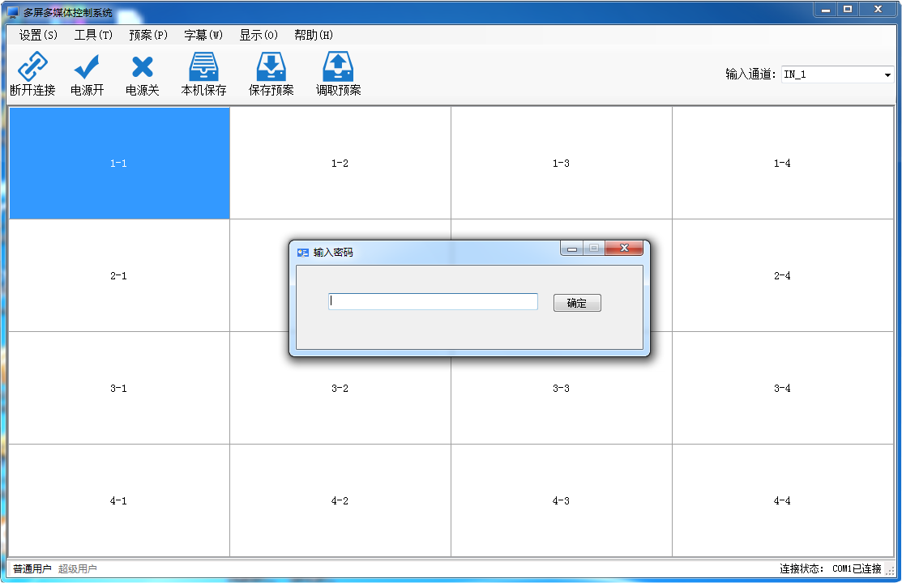 普通用户切换到超级用户

超级用户主界面：
超级用户主界面主要由菜单栏、工具栏、操作区、附加功能、命令显示、状态栏六部分组成，
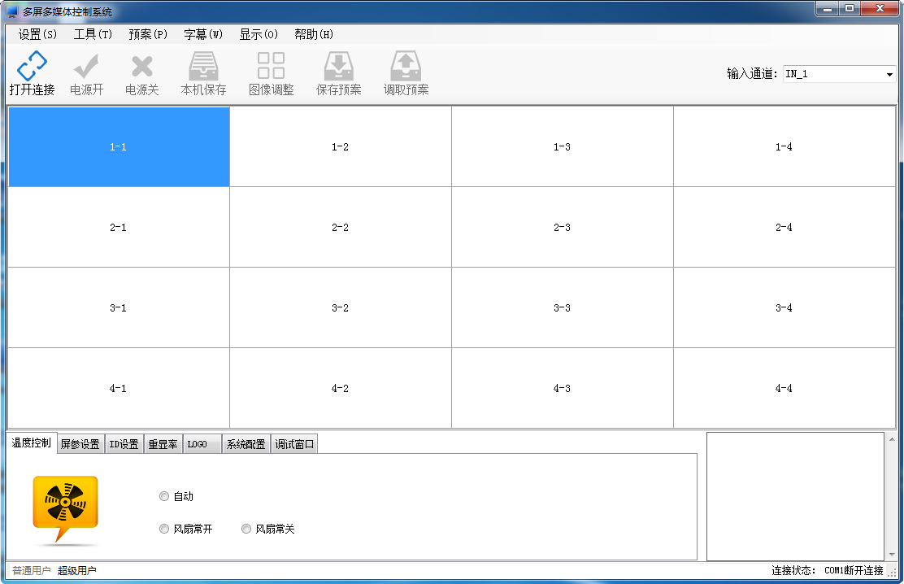
状态栏
菜单栏
附加功能
命令显示
工具栏
操作区

菜单栏功能

通讯设置
在进行通讯设置前，请先检查计算机与设备之间的连接，在打开连接后，不能进行通讯设置。通讯设置主要包括：网络连接设置，串口连接设置，矩阵联动设置。
1、进入“通讯设置”界面：在软甲主界面的菜单栏点击“设置”，在出现的下拉菜单中点击“通讯设置”，进入通讯设置界面。
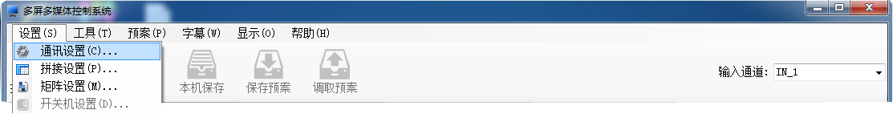
如图进入通讯设置界面

2、通讯设置界面：包括拼接设备，视频矩阵，VGA矩阵，DVI矩阵，HDMI矩阵的网络连接设置、串口连接设置、矩阵联动设置。注意：在打开连接前进行通讯设置，打开连接以后则不能进行通信设置
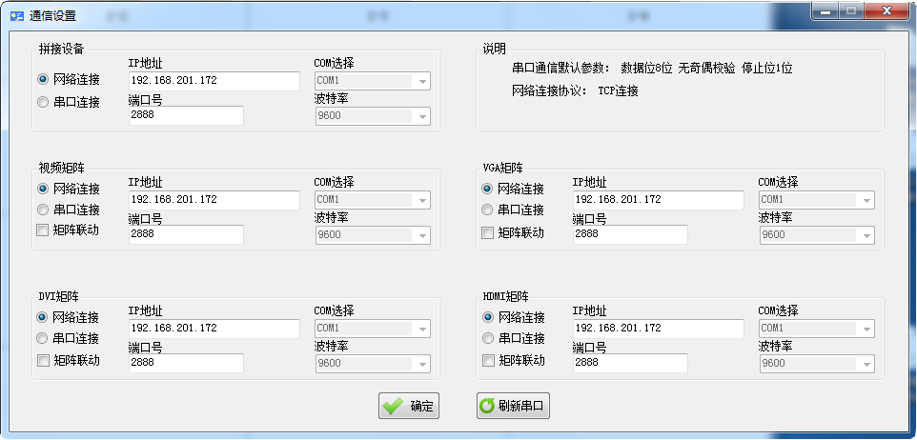 通讯设置界面
1）网络连接：选中“网络连接”，设置要连接的IP地址和端口号。
2）串口连接：选中“串口连接”，设置要连接的COM口和波特率。点击刷新串口按钮，可以刷新COM口。
3）矩阵联动：选中“矩阵联动”，即可进行矩阵联动。

如何知道选择哪个COM号
电脑串口设置与查看：右击“我的电脑”－“管理”－“设备管理器”－“端口（COM和LPT）”
查看电脑的相关串口。
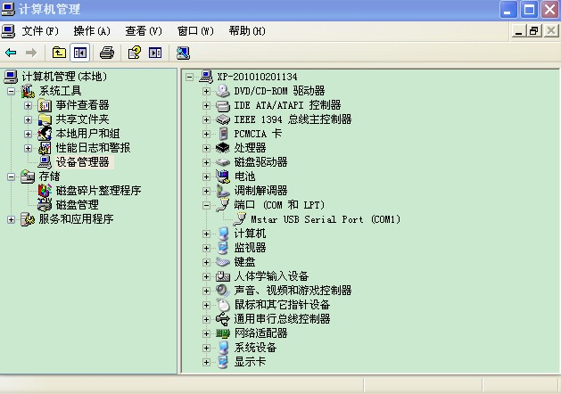

拼接设置
1、进入“拼接设置”界面：在软甲主界面的菜单栏点击“设置”，在出现的下拉菜单中点击“拼接设置”，进入拼接设置界面。如下图所示。

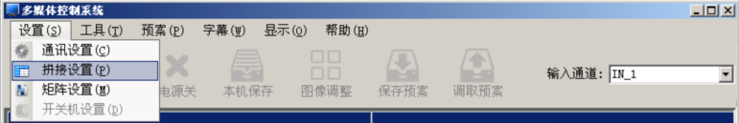
进入拼接设置界面
2、拼接设置界面：包括拼接屏的行、列设置，两种模式选择自由模式、固定模式，推荐选择固定模式。如下图所示。
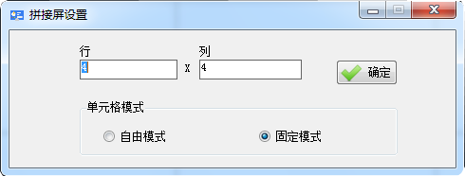
拼接设置界面
1）行列设置：键盘输入行数和列数，点击确定按钮。
2）自由模式：选中“自由模式”，单元格的宽和高可以随意改动。
3）固定模式：选中“固定模式”，单元格的宽和高固定，不能改变，推荐使
用“固定模式”。

矩阵设置
在“打开连接”前，请进行矩阵设置，在“打开连接”后，不能进行矩阵设置。
1、进入“矩阵设置”界面：在软甲主界面的菜单栏点击“设置”，在出现的下拉菜单中点击“矩阵设置”，进入矩阵设置界面。如下图所示。

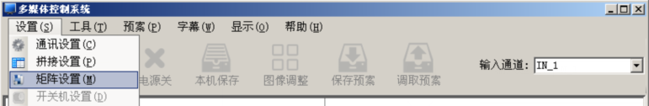
进入矩阵设置接界面

2、矩阵设置界面：包括视频矩阵、VGA矩阵、DVI矩阵、HDMI矩阵四种矩阵的协议选择和ID设置，响应时间、间隔时间、屏幕和矩阵指令优先选择，输入通道设置，端口映射，添加协议。如下图所示。
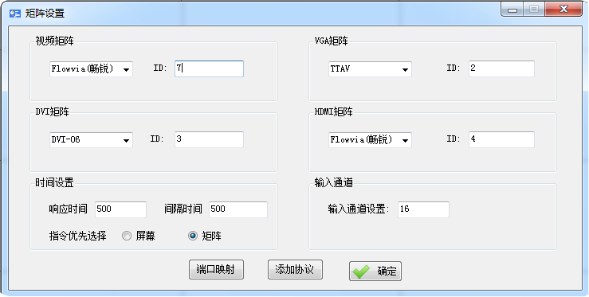
矩阵设置界面
1）矩阵协议选择：在对应矩阵下，选择相应协议。
2）矩阵ID设置 ：在对应矩阵下，键盘输入ID号。
3）时间设置：在响应时间和间隔时间后框中填入需要设置的时间。
4）指令优先选择：选中“屏幕”，则屏幕指令优先发送，选中“矩阵”，则矩
阵指令优先发送。
5）输入通道设置：根据通道的数量，设置输入通道的最大值。
6）端口映射：端口映射设置请参考
7）添加协议：添加协议请参考

3、矩阵输出设置：点击矩阵设置界面的“端口映射”按钮，弹出矩阵输出界面，包括视频矩阵、VGA矩阵、DVI矩阵、HDMI矩阵的输出设置。如下图所示。
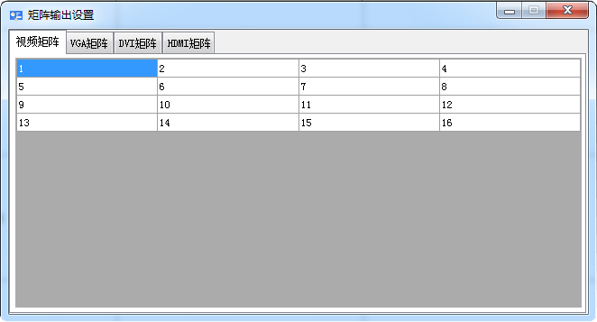
端口映射界面
1）矩阵选择：在设置矩阵输出设置，请先选择所要设置的矩阵。
2）输出设置：改变输出，请选中表格中的数字，填入所需要设置的输出通道。

4、添加协议：点击矩阵设置界面的“添加协议”按钮，弹出“添加协议”界面，有两种添加模式1：字符串类型的协议，2：16进制类型协议。如下图示。
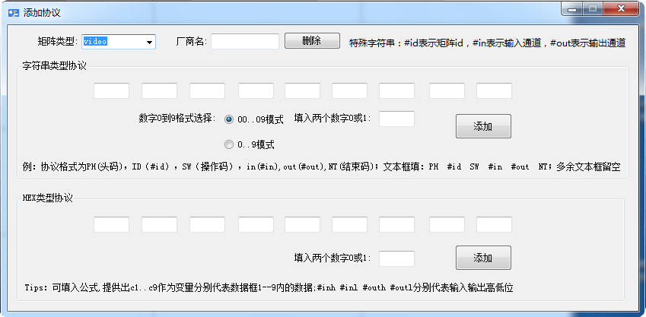
图添加协议界面

开关机设置
在进行开关机设置前，先要确保打开通讯连接。如果通讯连接没有打开，是不能进行开关机设置的。
1、进入“开关机设置”界面：在软甲主界面的菜单栏点击“设置”，在出现的下拉菜单中点击“开关机设置”，进入开关机设置界面。如图所示。
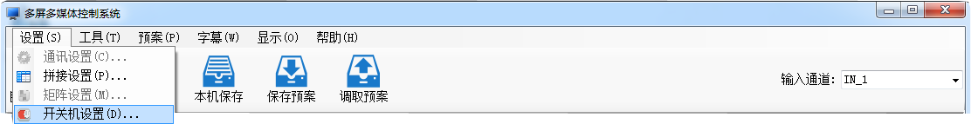
进入开关机设置界面

2、开关机设置界面：包括延时开关机时间设置，定时开关机时间设置。如下图所示。
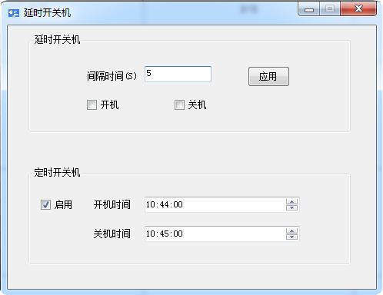
开关机设置界面

框架效果
在使用“框架效果”这个功能前，先要确保打开通讯连接。如果通讯连接没有打开，是不能使用“框架效果”这个功能的。
1、进入“框架效果”设置界面，在软甲主界面的菜单栏点击“工具”，在出现的下拉菜单中点击“框架效果”，进入框架效果设置界面。如下图所示。
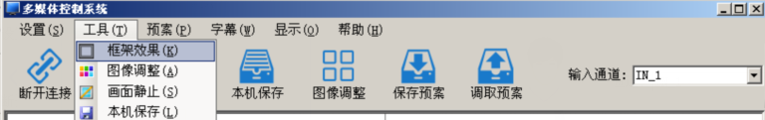
进入框架效果设置界面

2、框架效果设置界面：包括框架水平尺寸调节，框架上下尺寸调节。调节到所需要的框架后，点击应用按钮，如果想恢复到初始状态，点击复位按钮。如下图所示。
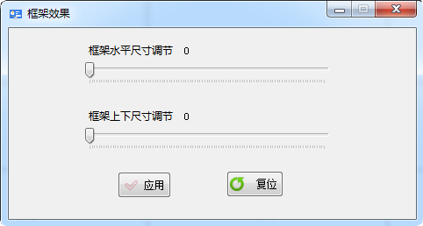
框架效果设置界面

图像调整
在使用“图像调整”这个功能前，先要确保打开通讯连接。如果通讯连接没有打开，是不能使用“图像调整”这个功能的，注意只有超级用户才可以使用此功能。
1、进入“图像调整”设置界面，在软甲主界面的菜单栏点击“工具”，在出现的下拉菜单中点击“图像调整”，进入图像调整设置界面。如下图所示。
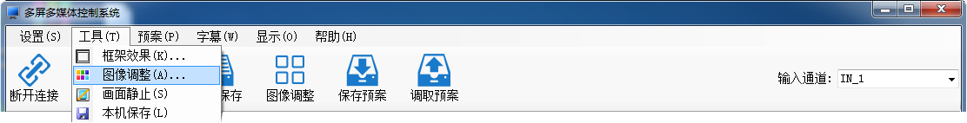
进入图像调整设置界面

2、图像调整设置界面：包括色彩调整，VGA微调,背光亮度调节。如下图所示。
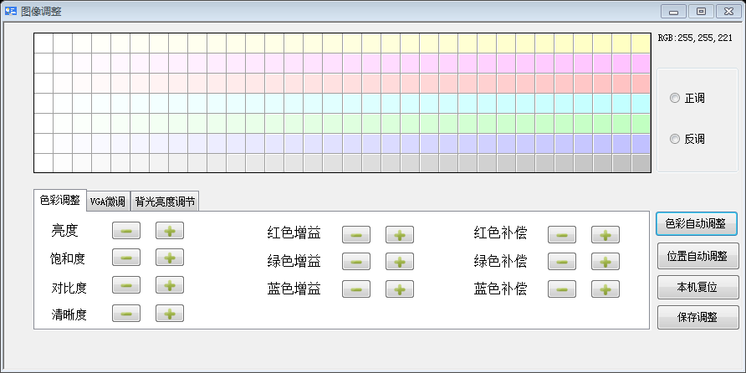
图像调整设置界面

调整范围：是当前操作区所选坐标单元区域。所有的参数调整将有效于所选单元区域。

图像
亮度：调节屏幕图像的亮度；
对比度：调节屏幕图像的亮度；
饱和度：调节图像色彩的深浅程度；
清晰度：调节屏幕图像的明晰度及焦聚。

色温
增益－红：调节色温亮平衡红色分量，主要影响白场、亮场；
增益－绿：调节色温亮平衡绿色分量，主要影响白场、亮场；
增益－蓝：调节色温亮平衡蓝色分量，主要影响白场、亮场；
补偿－红：调节色温暗平衡红色分量，主要影响暗场、暗场；
补偿－绿：调节色温暗平衡绿色分量，主要影响暗场、暗场；
补偿－蓝：调节色温暗平衡蓝色分量，主要影响暗场、暗场；

色板：

1.先要确保通信设置正常，能做基本控制。
2.具有管理员权限才能从控制软件的图像调整选项进入本调整区域。
3.先把所有屏切换到统一的通道后，给予信号画面最好为全白场信号。
4.原理说明先将在拼接屏上找一块基准屏，然后将其余屏的色温调节到与基准屏一样，
从而 达到色温 效果一致的结果。
5.调节使用说明：首先确定非基准屏的型号是否与基准屏是统一的，然后确定屏的背光亮度能否达到与基准屏一致，如果亮度不行可以调试背光亮度或者亮度、对比度参数等值，使其的亮度尽量接近基准屏。然后准备调节非基准屏的色温，先在色表快速选择与色基准屏类似的颜色，然后再通过手动调节色温的增益/补偿的红绿蓝（增益主要影响亮场，白场下尽量调节增益的RGB数值；补偿主要影响暗场），通过微调到达色基准屏基本一致为止。注意：正调和反调是对应色表的颜色是相反的，也就是说正调屏的颜色和色板的颜色是一致的，反调则屏的颜色和色板是相反的，默认是反调设定的。另外可以注意鼠标悬停到对应色表块的数值，这个数值说明了红绿蓝黄紫青的互补原理。

自动调整：VGA通道下，系统自动调节图像色彩及显示位置。
注意：“自动调整”过程需要大概3－6秒种，请在点击后，不要经行其他操作或关掉电源。
本机复位：单击此按钮，将对所选区域的显示单元所有调整参说恢复到出厂状态。。
注意：“本机复位”过程需要大概3－4秒种，请在点击后，不要经行其他操作或关掉电源。
对于VGA信号，可以手动调整第二页（特殊调整）内参数。
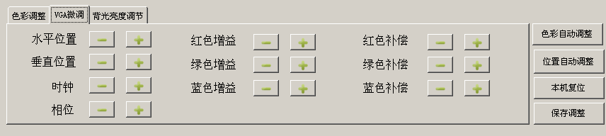

水平位置：调节屏幕图像显示的水平位置；
垂直位置：调节屏幕图像显示的垂直位置；
时钟：调节图像采样频率；
相位：调节图像采样相位。
此类参数是关系到PC通道下执行“位置自动调整”的相关参数，如果自动调整不能满足需求，可以手动调节此类参数（一般不建议手动调节）。

前端亮度增益
红色：调节色温亮增益红色分量；
绿色：调节色温亮增益绿色分量；
蓝色：调节色温亮增益蓝色分量。
此类参数是PC通道下，色彩自动调节的相关参数，如果自动调节不能满足其需要，可以手动调节，增益代表亮场的参数居多，主要表现为对比度的提升，一般不建议手头调节。

前端亮度补偿
红色：调节色温暗补偿红色分量；
绿色：调节色温暗补偿绿色分量；
蓝色：调节色温暗补偿蓝色分量。
此类参数是PC通道下，色彩自动调节的相关参数，如果自动调节不能满足其需要，可以手动调节，补偿代表暗场的参数居多，主要表现为亮度的提升，一般不建议手头调节。

画面静止
在使用“画面静止”这个功能前，先要确保打开通讯连接。如果通讯连接没有打开，是不能使用“画面静止”这个功能的。在软件主界面菜单栏点击“工具”，在出现的下拉菜单中点击“画面静止”，弹出如图所示窗口。
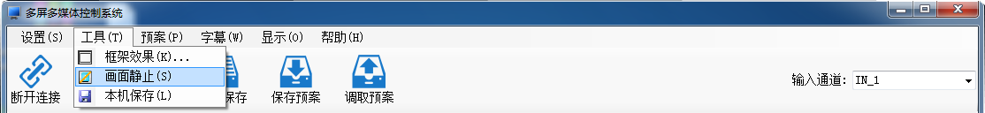
画面静止

本机保存
在使用“本机保存”这个功能前，先要确保打开通讯连接。如果通讯连接没有打开，是不能使用“本机保存”这个功能的。点击使用“本机保存”这个功能。如下图所示。
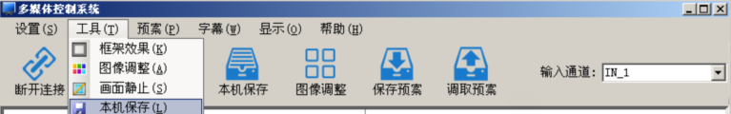
本机保存

预案功能
预案功能包括：保存预案，调取预案，预案轮训三个功能。在使用预案功能前，先要确保打开通讯连接。如果通讯连接没有打开，是不能使用预案功能。
1、保存预案：保存预案最多只能保存16个预案，如果保存的预案已经满16个，继续进行保存时会出现“预案已满”提示窗口，如果想继续保存预案，则要删除已保存的预案。进入“保存预案”界面。点击软件主界面菜单栏“预案”，在出现的下拉菜单中点击“保存预案”，弹出“保存预案”窗口。保存预案名称可以更改。
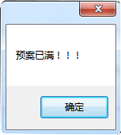
保存预案已满提示窗口

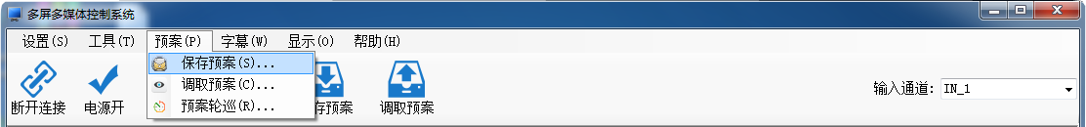
进入保存预案界面

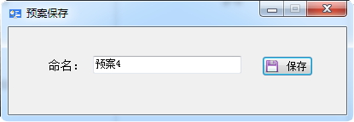
保存预案界面

2、调取预案：进入“调取预案”界面。点击软件主界面菜单栏“预案”，在出现的下拉菜单中点击“调取预案”，弹出“调取预案”窗口，双击所选中的预案即可调取预案。鼠标右键删除、重命名预案。
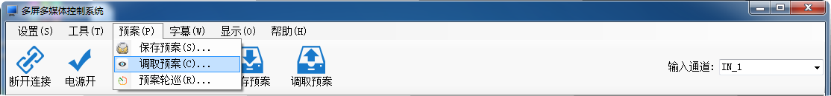
进入调取预案界面

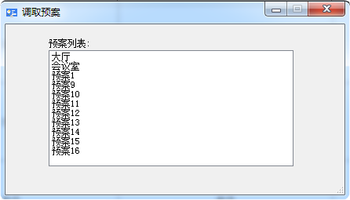
调取预案界面

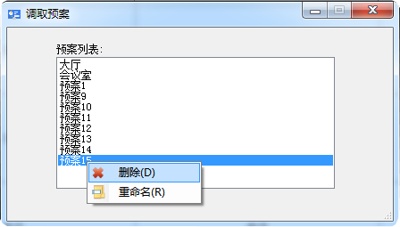
删除、重命名预案

3、预案轮训：进入“预案轮训”界面。点击软件主界面菜单栏“预案”，在出现的下拉菜单中点击“预案轮训”，弹出“预案轮训”窗口。“预案轮训”时的界面
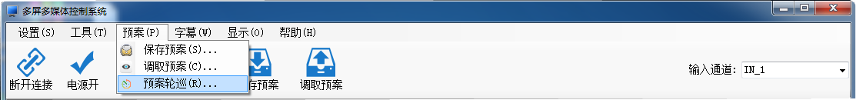
进入预案轮训界面
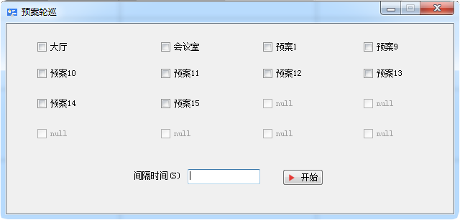
预案轮训界面
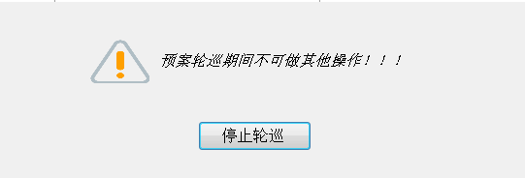
预案轮训中界面

字幕功能
字幕功能 ：包括字幕设置，字幕同步两个功能。
1、字幕设置：进入“字幕设置”界面。点击软件主界面菜单栏
“字幕”，在出现的下拉菜单中点击“字幕设置”，弹出“字幕设置”窗口，
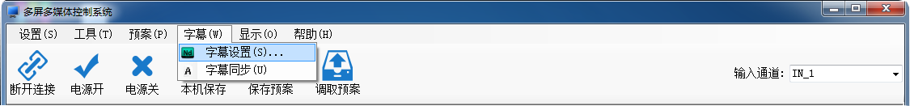
进入字幕设置界面
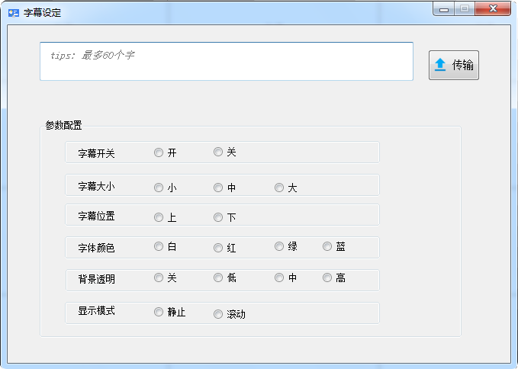
字幕设置窗口

2、字幕同步：点击软件主界面菜单栏“字幕”，在出现的下拉菜单中点击“字
幕同步”，就可以使用字幕同步这个功能，。
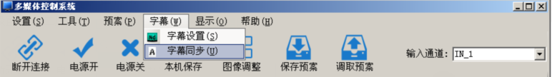
字幕同步

显示功能
显示功能：包括HDMI类型的DVD模式、PC模式，显示模式的图像显示、文本显示，查询显示，信息显示，清除显示。此功能也只有在“打开连接”后，才能使用。
1、HDMI类型：HDMI类型包括DVD模式、PC模式两种模式，点击使用HDMI类型两种模式，。
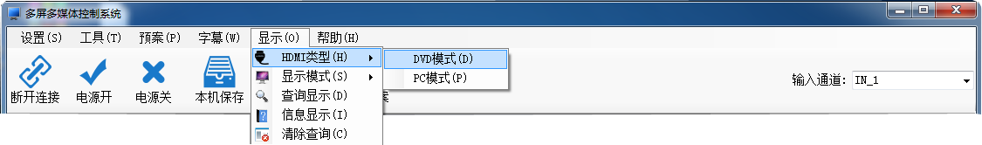
HDMI类型的DVD模式、PC模式

2、显示模式：显示模式包括图像显示、文本显示，点击使用显示模式的两种显示方式，如下图所示。
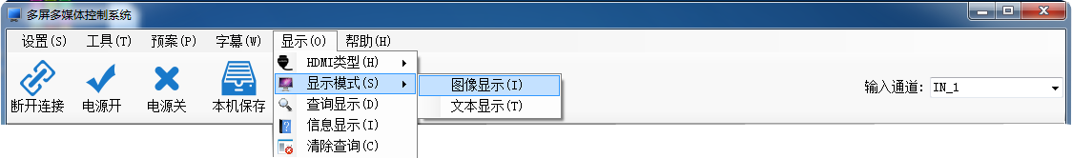 显示模式

3、查询显示，清除查询：点击使用“查询显示”，“清除查询”。点击“查询显示”，如果有数据返回，则会在单元格中显示屏幕的运行时间、参考温度、运行状态，如果没有数据返回，则在在单元格中显示屏幕的运行状态为关，点击“清除查询”会清除单元格中显示的数据，清除后的单元格显示。
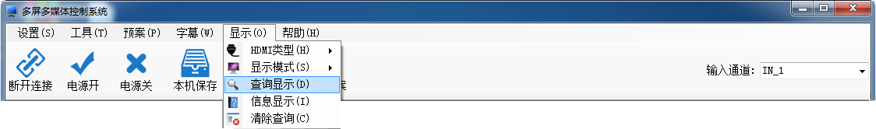 查询显示，清除查询

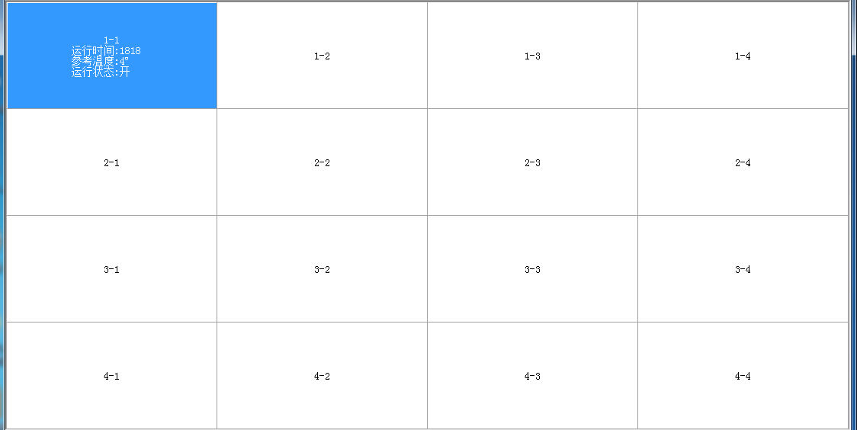
数据返回单元格显示

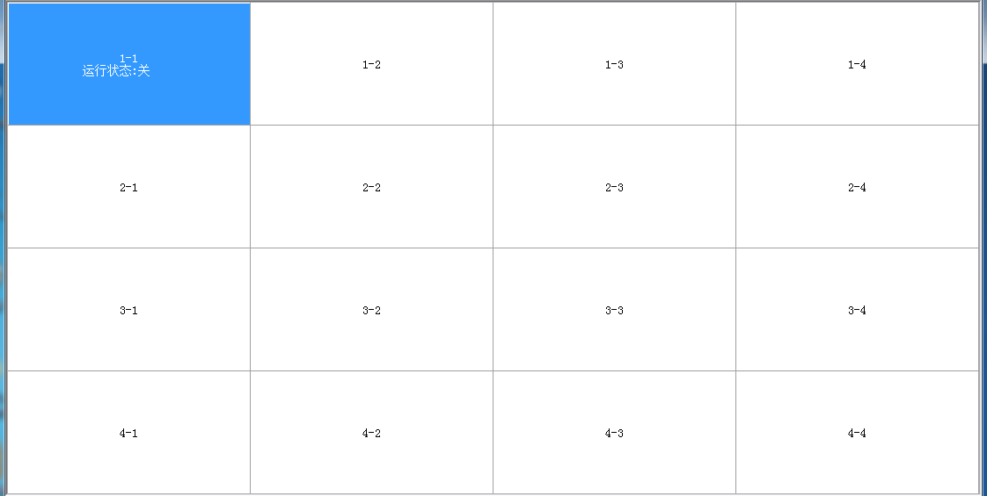
无数据返回单元格显示

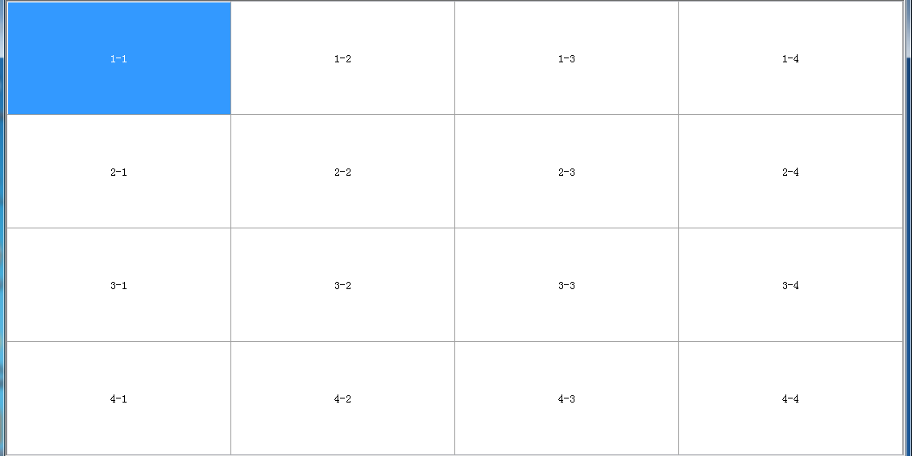
清除后单元格显示

4、信息显示：点击使用“信息显示”，如下图所示
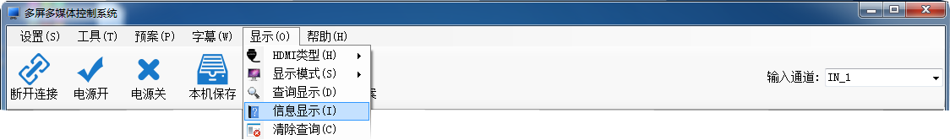
信息显示

用户手册
用户手册是一个PDF文档，点击“用户手册”如下图所示，就会看到一个打开的PDF文档，此文档可以帮助用户更好的使用本软件。
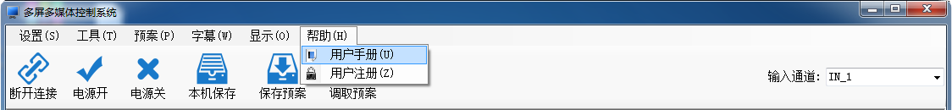 用户手册
点击软件主界面“帮助 ”，在出现的下拉菜单中点击“用户注册”所示，弹出“用户注册”窗口。
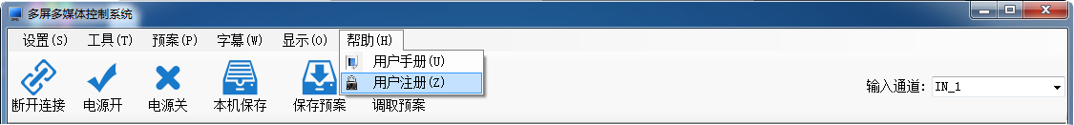
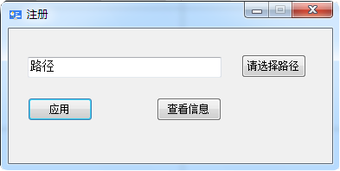
“用户注册”窗口

工具栏功能
工具栏功能界面分为普通用户工具栏界面和超级用户工具栏界面，普通用户工具栏界面，超级用户工具栏界面。主要介绍打开连接、电源开、电源关，输入通道四种功能，本机保存、图像调整，保存预案，调取预案。
普通用户工具栏界面
超级用户工具栏界面

打开连接和关闭连接
在打开连接前，请设置通讯和矩阵。连接设备点击工具栏“打开连接”，断开设备连接点击“断开连接”
打开连接
断开连接

电源开和电源关
“电源开”功能即打开屏幕，操作方式先选中屏幕，再点击“电源开”。“电源关”功能即关闭屏幕，操作方式先选中屏幕，再点击“电源关”。注意只有打开连接后，才能进行“电源开”，“电源关”操作。
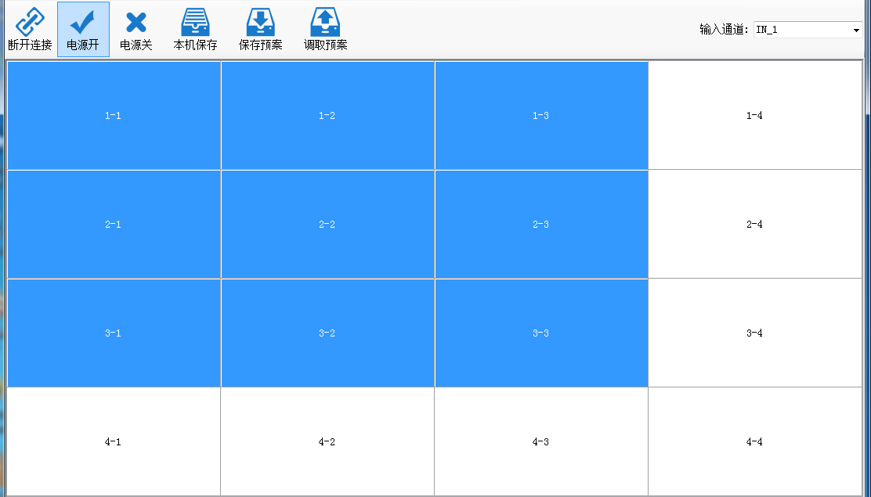

输入通道
输入通道选择，选中输入通道，点击鼠标右键更改输入通道名称。输入通道。
输入通道选择
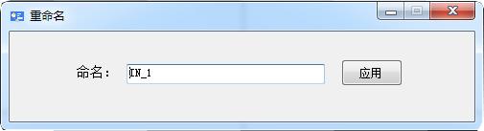
更改输入通道名称

操作区
在进行一系列的设置后，便可进行拼接操作。操作方式:选中一定数量的单元格，点击鼠标右键，在鼠标右键弹出的菜单中有四种信号源（HDMI、DVI、VGA、VIDEO）和单元格显示，
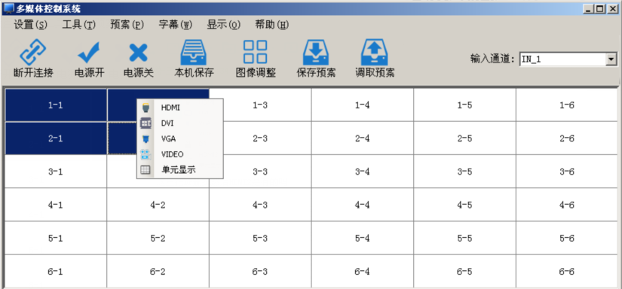 拼接操作

超级用户附加功能

本节将介绍超级用户附加的一些功能，包括下列信息：附加功能；命令显示。

附加功能

温度控制
温度风扇控制，默认是“自动模式”：另外是风扇常开、风扇常关、模式可以供客户选择。

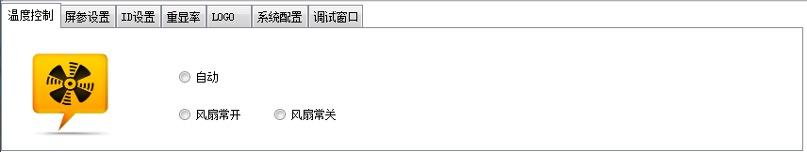

屏幕设置
测试项里面有关于大屏拼接盒子LVDS信号输出的一些设定（方便点屏测试）烤机模式的开关，拷机模式必须在无信号的情况下次啊能开启，功能为：红、绿、蓝、白、黑等颜色闪烁，不需要可以关闭。配置屏参，可以增加屏参种类的和翻转。屏参切换会黑屏重启，请知悉。切换翻转可以正常使用。

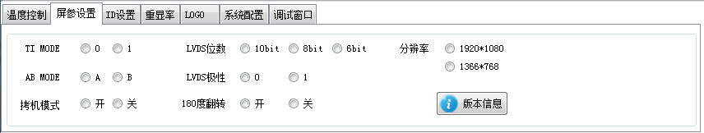

软ID设置
软ID识别码设定和设置软ID，首先可以产生识别码，然后根据产生的识别码来设定行列地址。

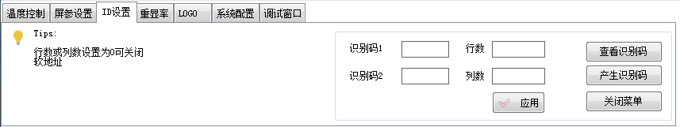

重显率
调节像CVBS之类做了切边图像处理的画面显示大小调整，调乱了可以恢复。

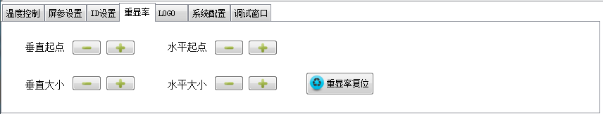

无信号LOGO拼接功能介绍
这个为无信号下显示开机JPEG LOGO，可以通过这个来控制LOGO的拼接，LOGO总开关只是控制开机LOGO要不要显示。LOGO要选择拼接大小后可以拼接，字幕也一样，跟信号图像拼接是分离的。

系统配置
1总复位界面，密码为cjfw，此复位为复位除（限制时间和预案）之外的所有设定，包括软ID也会复位。
2在有U盘连接的情况下，而且内有对应bin文件，可以通过u盘对指定大屏拼接盒子升级。

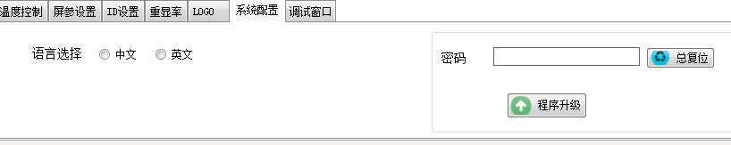

调试窗口
发送的指令显示可以通过（字符串模式，Hex模式）发送
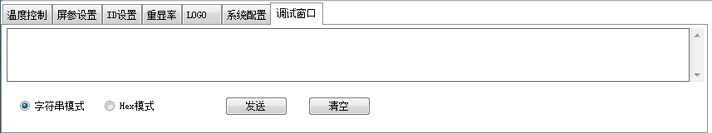

命令显示
命令显示框在主界面的右下角，发送的指令在显示框内显示，
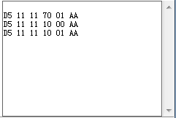

使用时间限制功能

关于限制时间功能使用说明:
大屏拼接盒使用时间限制功能主要由（时间限制文件生成系统）和（注册界面）构成，
如下：
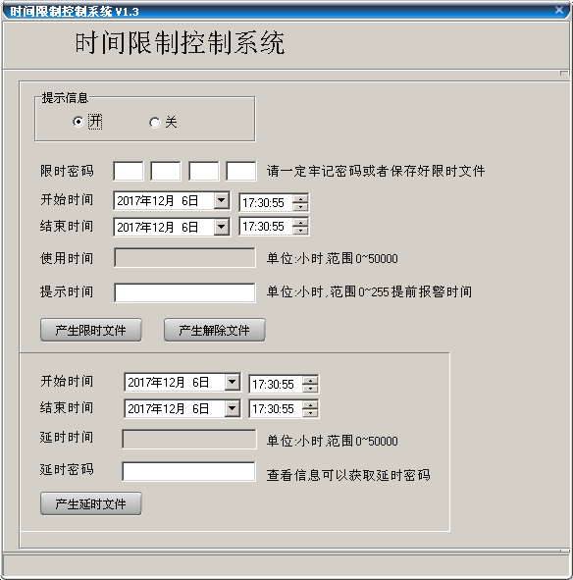
注册时间限制功能界面
而注册界面是嵌入到客户控制软件内：点击注册按钮
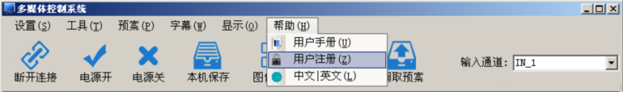
弹出注册界面，在此选择注册文件路径后执行注册便可以。
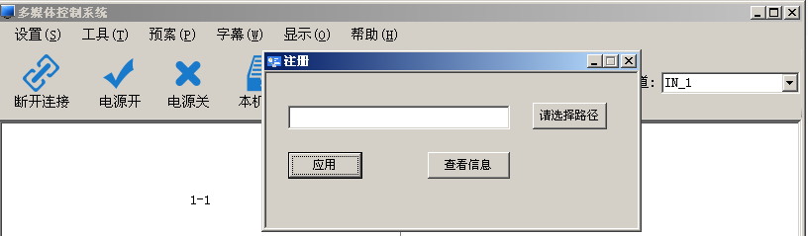

功能描述:
第一步开启限制时间功能：设定限时密码，这个密码必须牢记。然后输入开始时间与结束时间，长度(不大于50000小时)不能为空；在此界面还需要设定提示时间然后点击产生限时文件，如下图。
提示信息开启的情况下，点击用户注册界面的查看信息不但可以看到延时密码（XXXXXXXX）而且可以看到限制时间开启和剩余的小时数。提示时间为时间限制控制系统在结束时间到来前需要提前多久通知的设定。
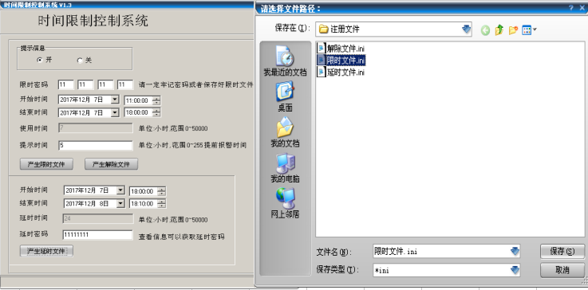
产生的限时文件就可以使用控制软件的注册界面来注册，如下图。先在注册界面上的…点击，找到限时文件路劲，找到后点保存，然后点击应用就可以开启限时功能，对应屏幕也有菜单提示。
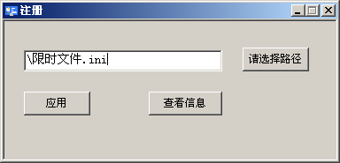
第二步要给客户一个增加延时文件，比如增加如上图所示的100小时的再使用时间，延时密码为大屏拼接盒对应控制平台的注册界面下，按查看信息按键会显示一个延时密码，查看信息（客户端也有此按钮如下图）可以查看到延时密码（如：69346230），对应输入延时密码和需要延时的时间。，然后点解产生延时文件。

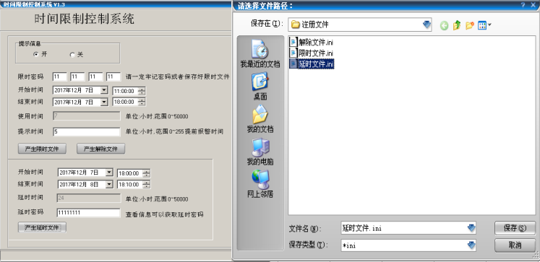
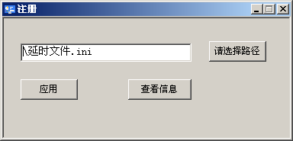

客户使用的时候先在注册界面上，找到延时文件路径，然后点击应用按钮就可以延时100小时了。
同样解除限制时间功能，就是产生解除文件。产生解除文件和延时文件都要输入总密码和对应时间,密码必须牢记或者保存限时文件，用于查看总密码。
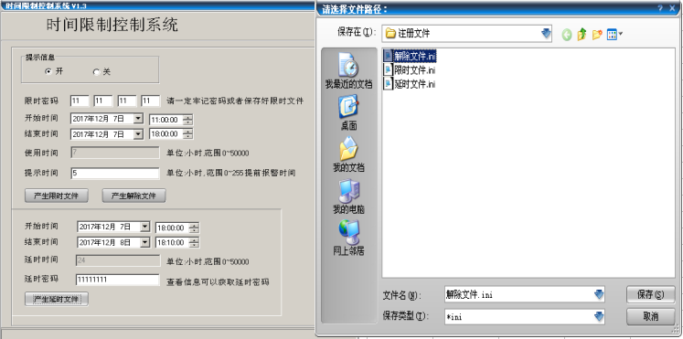
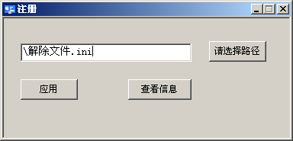

第十三章安全注意事项

请认真阅读本手册；

保留此手册以备日后使用；

设备打开前应检查设备内部是否有异常；

注意勿踩到电源线，勿覆盖电源线；

对设备任何部分作改动前，请先断电；

若发生下列情况，请让维修人员进行检修；

电源线或插头损坏；

设备无法正常工作；

设备损坏；

设备有明显裂痕。

